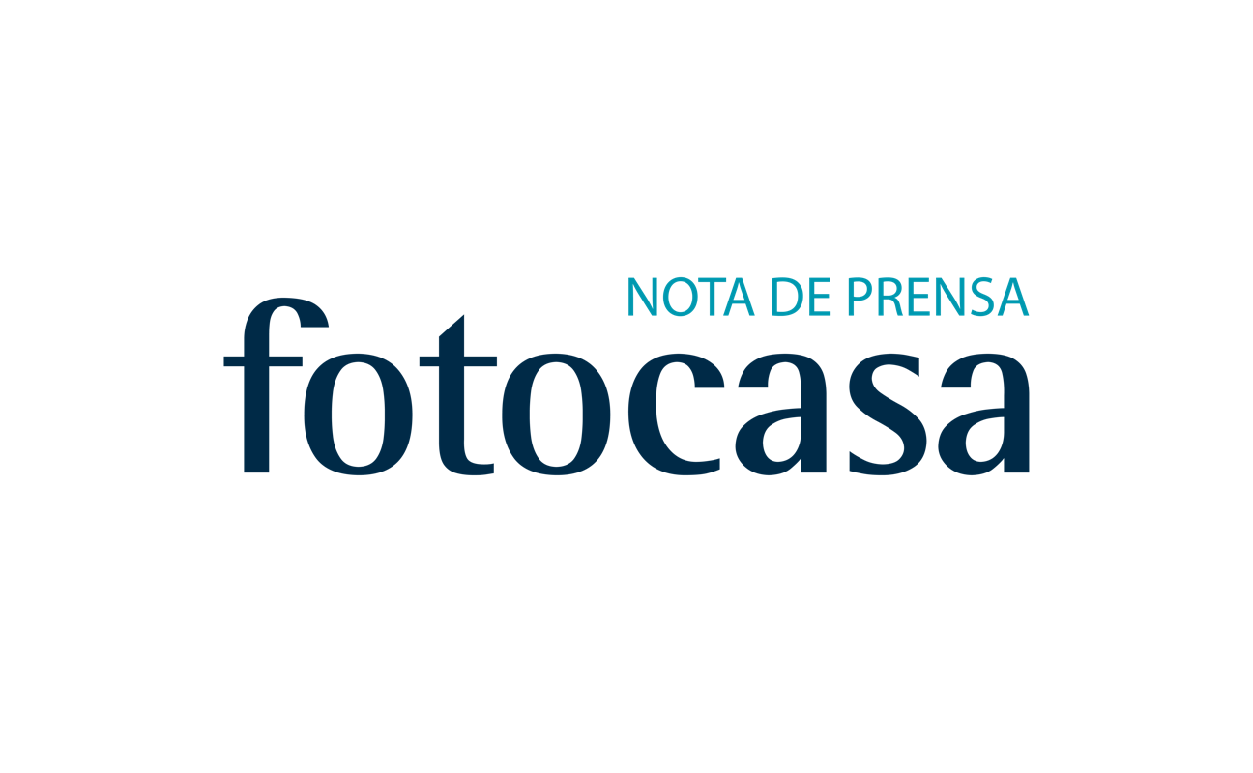

17 de mayo: DÍA MUNDIAL DEL RECICLAJE
El 95% de los usuarios de fotocasa recicla el plástico

- Plástico, cartón, papel y vidrio, lo que más se recicla
- El 53% de los encuestados admite que los españoles no sabemos reciclar
- La mitad de los usuarios que no reciclan argumentan que no encuentran el contenedor adecuado para hacerlo cerca de su vivienda

Madrid, 17 de mayo de 2018

Las cifras de contaminación son cada vez más alarmantes a nivel mundial. Océanos llenos de basura o ciudades con un aire dañino para nuestra salud son algunos de los perjuicios que nuestro consumo diario genera en el medio ambiente. Por razones como esta, este jueves 17 de mayo se celebra el Día Mundial del Reciclaje con el claro objetivo de concienciar a la sociedad de la importancia de reciclar a diario para proteger nuestro planeta y no contribuir al cambio climático.

Para conocer la situación actual del reciclaje, el portal inmobiliario fotocasa ha realizado una nueva encuesta entre sus usuarios con el fin de conocer cuáles son los hábitos en los hogares españoles a la hora de reciclar. Según reflejan los resultados, el 95% de los encuestados asegura que recicla el plástico habitualmente. El material más reciclado va seguido del cartón, el papel y el vidrio, reciclados por el 94% de los usuarios participantes en la encuesta. En tercer lugar están las pilas, materiales con químicos altamente tóxicos, que son recicladas por el 91%. A estos materiales les siguen la ropa (80%), los medicamentos (79%) y los desechos orgánicos (73%).

Sin embargo y a pesar de los buenos indicadores de reciclaje, según el estudio de fotocasa, todavía hay algunos usuarios que reconocen no reciclar todos los materiales aconsejados en el hogar. De hecho, el 50% de los que no reciclan alguno de los materiales reconoce que la razón principal es el hecho de no tener cerca de su casa los contenedores adecuados para el reciclaje. Otro 42% confiesa que cuando no recicla es porque no tiene claro en qué cubo tirar cada material, y el tercer motivo, un 40%, alega la falta de costumbre, seguido de los que afirman no tener suficiente espacio en su casa (29%) y los que desconfían del proceso real de reciclaje (23%).

Perfil del español ecológico

Una información interesante que también se desprende de la encuesta de fotocasa es el perfil de los españoles en cuanto a sus hábitos de reciclaje. Atendiendo al estudio, los usuarios más comprometidos con el medioambiente tienen más de 45 años. Aquellas más concienciadas que reciclan en mayor medida, concretamente un 39%, tienen 55 años o más, mientras que un 29% de estas tiene edades comprendidas entre los 45 y los 55 años. Los más jóvenes tienden a realizar un reciclaje más básico: el 30% de estos tiene entre 25 y 34 años y el 16% entre 35 y 44 años.

Además, el portal inmobiliario ha detectado también que el conjunto de personas que está más implicado en las labores de reciclaje cuenta también con más espacio dentro de casa. En concreto, según el estudio, un 45% de los españoles más recicladores tiene terraza en su vivienda, el 42% dispone de un lavadero y un 23% cuenta con jardín.

Qué NO se recicla y por qué

Según revela la encuesta realizada por el portal inmobiliario, algunos de los elementos que menos se reciclan son el metal (45% de los encuestados), la materia orgánica (73% de los encuestados), las bombillas (62% de los encuestados), los muebles (por el 45% de los encuestados), los medicamentos (por el 79% de los encuestados), los electrodomésticos (68% de los encuestados), aceites (68% de los encuestados) . Fotocasa ha querido saber la opinión de los usuarios al respecto y este es el resultado: en el caso del metal, el 44% de los encuestados manifiesta tener cierta confusión a la hora de saber en qué contenedor debe arrojarlo, motivo por el cual no lo recicla, junto a otro 41% que asegura no tener cubos para su reciclaje cerca de su vivienda. Por otro lado, las bombillas, que según la encuesta las reciclan el 62% de los usuarios, sufren el mismo caso que el metal, ya que el 48% asegura no tener claro dónde hay que depositarlas.

Respecto a la materia orgánica, un 44% de los usuarios asegura que el motivo de no reciclarla es que no tiene cerca de casa un contenedor para ello y otro 32% explica que no lo hace porque considera el acto poco higiénico porque genera malos olores y suciedad dentro del hogar.

Los muebles son otro de los elementos que cuesta reciclar en España según el estudio. Y además, según los encuestados, por la misma razón que otros materiales: el 38% declara que en los alrededores a su vivienda no encuentra ningún lugar adecuado para dejar los muebles que quieren reciclar. A este le sigue otro 30% que admite no tener el hábito de reciclar los enseres del hogar. Lo mismo sucede con los electrodomésticos y aparatos electrónicos, ya que un 44% dice no tener a mano ningún punto de reciclaje específico para ello, y otro 30% alega no tener conocimiento de dónde entregarlos.

Por último, otro dato que arroja el estudio de fotocasa es la poca costumbre de los españoles a la hora de reciclar los medicamentos. Según apunta la encuesta, un 38% no tiene este hábito y otro 48% no tiene o no sabe dónde llevarlos.

Metodología

El portal inmobiliario fotocasa, en colaboración con Netquest, empresa especializada en la recogida de datos online, ha realizado la encuesta “Situación del reciclaje en los hogares” para conocer cómo reciclan los usuarios del portal. El estudio se realizó a una base de 424 usuarios de fotocasa con un error mostral de +-4,8%. El periodo de recogida de datos se realizó entre el 25 de abril y el 7 de mayo de 2018.

Sobre fotocasa

Portal inmobiliario que dispone de la mayor oferta del mercado, tanto inmuebles de segunda mano como promociones de obra nueva y alquiler. Cada mes genera un tráfico de 20 millones de visitas al mes (62% a través de dispositivos móviles) y 650 millones de páginas vistas y cada mes la visitan un promedio de 7 millones de usuarios. Mensualmente elabora el índice inmobiliario fotocasa, un informe de referencia sobre la evolución del precio medio de la vivienda en España, tanto en venta como en alquiler.

Fotocasa pertenece a Schibsted Spain, la compañía de anuncios clasificados y de ofertas de empleo más grande y diversificada del país. Además de gestionar el portal inmobiliario fotocasa, cuenta con los siguientes portales de referencia: vibbo, infojobs.net, habitaclia, coches.net, motos.net y milanuncios. Schibsted Spain forma parte del grupo internacional de origen noruego Schibsted Media Group, que está presente en más de 30 países y cuenta con 6.800 empleados. Más información en la web de Schibsted Media Group.

Departamento de Comunicación de fotocasa
Anaïs López
Tlf.: 93 576 56 79
Móvil: 620 66 29 26
comunicacion@fotocasa.es
http://prensa.fotocasa.es
twitter: @fotocasa

